该文章由微信公众号文章搜索助手导出，点我免费下载
大湾区框架内澳门与珠海法律衔接与协同立法
原创 陈欣新 港澳研究

2020-03-26

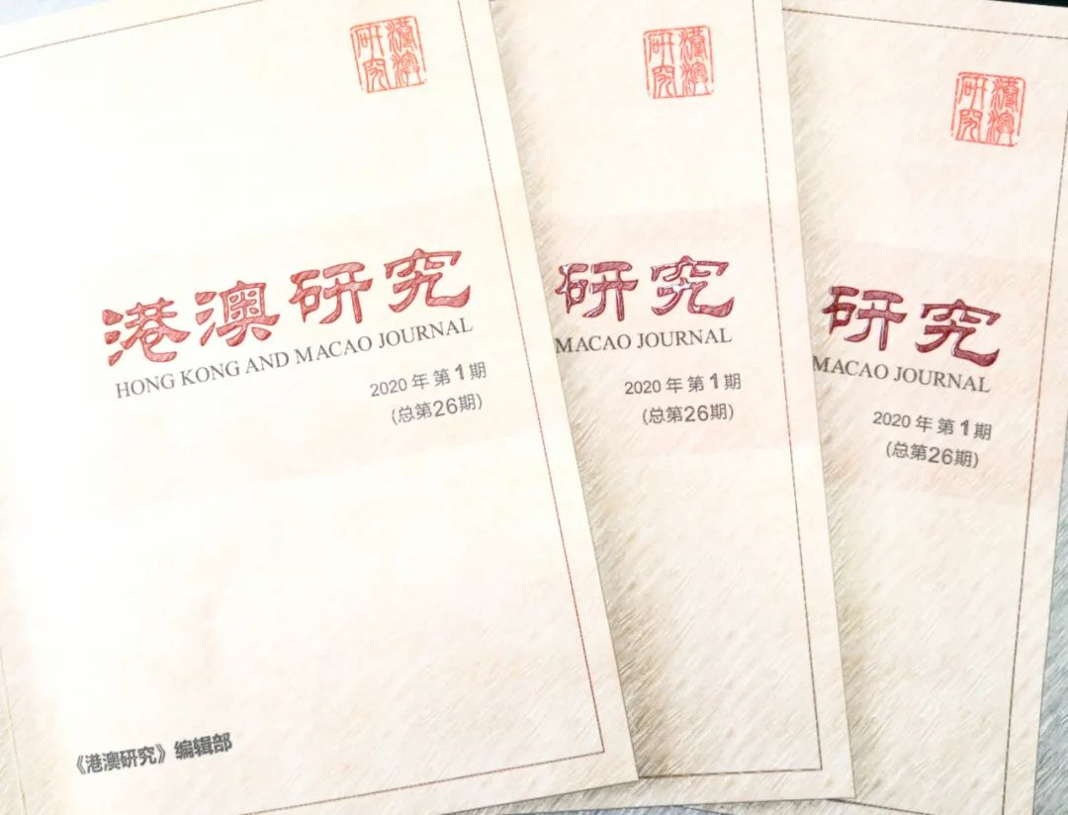

本文发表于《港澳研究》2020年第1期，感谢作者赐稿。注释从略。如欲引用，请核对原文。
编辑部投稿邮箱：hkmjournal@126.com

摘要

以澳门和内地的客观现实差异，实现完全的法律统一，是不可能的，也不符合“一国两制”精神。目前粤港澳大湾区建设为澳门和广东之间特别是澳门与珠海之间通过协同立法的方式实现立法协调和法律衔接创造了条件。澳门和珠海之间协同立法旨在充分利用澳门特别行政区立法权和珠海经济特区立法权，针对“一国两制”条件下澳门和内地互涉事务纷繁复杂、缺乏经验和范例、不确定的因素在所难免的实际情况，先就互涉领域或需要法律规则衔接的领域的立法事宜取得共识，再通过各自的立法程序制定、修改法律或具有普遍约束力的规范性法律文件，以便最大限度地减少法律冲突及其不利后果，因此，协同立法本质上是新型“法制协调立法”。

立法协调是消除区际法制冲突的最有效、最彻底的方式，这是由立法协调本身的特点所决定的。尽管在澳门回归初期，由于澳门和内地发展程度和法治水平差异较大，采取立法协调这种方式的机会和条件不成熟，但目前粤港澳大湾区建设为澳门和广东之间特别是澳门与珠海之间通过协同立法的方式实现立法协调和法律衔接创造了条件。



一、澳门与珠海的协同立法本质是新型“法制协调立法”

“法制协调立法”是指以实现法制协调、消减法制差异所造成的不良影响为目的的立法活动。传统的“法制协调立法”包括两种思路：一是制定多法域共同适用的“法律统一法”，即在多法域中实施统一的实体法或程序法，以便从根本上消除法律冲突。这里所讲的“法律统一”，可以是某一法律部门的统一，也可以是单项法律的统一。二是制定“法律冲突法”，即在多法域的法制差异无法消除、不能实现法律统一的前提下，通过制定区域法律冲突法，以规避法律冲突。

制定多法域通行的统一实体法和程序法是彻底解决法律差异所造成的难题的最佳方法。但是，以澳门和内地的客观现实差异，实现完全的法律统一，是不可能的，也不符合“一国两制”精神。当然，这并不意味着两地不能在局部上实现法律规则的统一或衔接。由于澳门的经贸法律与国际接轨程度较高，其完善性和先进性决定了内地可以通过法律借鉴的方式，改进己方的法律，为两地经贸协同立法以实现规则衔接铺平道路。考虑到经贸法律统一对“中华经济共同体”形成和发展的促进作用以及对国际经贸一体化的重大影响，“统一法律”的制定权应由中央立法机关行使。鉴于经贸事务往往属于“自治范围”与“中央和特别行政区关系”的“模糊结合部”，而且经贸法律统一还需顾及两个特别行政区的具体情况，中央立法机关在制定统一法律时，应充分听取各特别行政区的意见，不能专断行事。至于那些受“两制”影响较大或因经济发展水平所制约，不宜实行法律统一的领域，则中央立法机关应本着审慎的态度，与特别行政区磋商实现区际协同立法的具体可行方式。在未达成协议或默契前，中央应充分尊重澳门特别行政区立法权，避免冒进行事。两地程序法的差异，因受法律传统、法律文化及法治观念差异的长期影响，非短时间内可以消除。由程序法差异而可能导致的不公平，是亟待两地法学界认真研讨的问题。在较令人满意的解决方案出台前，只能依赖司法协调或行政协调发挥“衡平”救济作用。

制定区际法律冲突法，是多法域因主观和客观原因，尚不能彻底消除法制差异并实现法律统一前，不得已而采取的规避其所造成的法律冲突的协调办法。区际法律冲突法是通过确定唯一适用的法律规范，排斥其它法律规范的办法，规避不同法律的冲突。因此，可以在不损及“一国”的前提下，借鉴国际冲突法理论及惯例的成功经验。但由于国际冲突法主要是私法领域的冲突规范，而对于“一国两制”条件下，多法域之间的公法冲突则难有较大的借鉴意义。所以对于区际冲突法这种协调方式，不可抱有过大的期望。在区际法律冲突法的立法权问题上，澳门和内地奉行的冲突法理论本身就存在着一定的差异。澳门和内地均有权制定本法域适用的法律冲突法，并不需要以对方认同为生效要件。但是，适用于两地的统一的区域冲突法，则应以中央立法机关的名义制定，以便其具有可在特别行政区实施的全国性法律的地位。当然，为了充分尊重澳门特别行政区的高度自治，也可以根据澳门基本法的规定，由澳门特别行政区立法机关通过自行立法的方式，将中央立法机关制定的区域法律冲突法的内容在澳门实施。需要强调的是，前一种方式下，区域法律冲突法是全国性法律，应由澳门特别行政区在澳门公布实施；而后一种方式下，区域冲突法对澳门而言则属本地法而非全国性法律。

协同立法是指存在法制差异的多法域的立法机关先就互涉领域或需要法律规则衔接的领域的具体法律规则的创制和修改取得共识，再利用各自的立法权力，通过各自的立法程序制定、修改法律或具有普遍约束力的规范性法律文件，消除、减轻法制冲突的不良影响，实现立法协调的活动。澳门和珠海之间协同立法的目的是充分利用澳门特别行政区立法权和珠海经济特区立法权，针对“一国两制”条件下澳门和内地互涉事务纷繁复杂、缺乏经验和范例、不确定的因素在所难免的实际情况，先就互涉领域或需要法律规则衔接的领域的立法事宜取得共识，再通过各自的立法程序制定、修改法律或具有普遍约束力的规范性法律文件，以便最大限度地减少法律冲突及其不利后果，因此，协同立法本质上是新型“法制协调立法”。

二、澳门与珠海之间协同立法可能遇到的困难

首先，立法协调对稳定性的要求远较行政协调及司法协调的要求为高。采取立法协调方式，需要两地制定或修改各自法律。而法律或规范性法律文件一经制定、实施，就应当在一定时期内保持相对稳定，决不能朝令夕改。因此，立法协调对协调方案的成熟性、缜密性要求极高。这在澳门刚刚回归，澳门与内地之间的法制协调还处于探索、试验阶段的时期，难以得到充分满足。其次，立法协调要求协调方案必须有较强的前瞻性，以便能适应未来时期两地政治、经济、社会和文化发展的需要。而珠海和澳门目前都处于革故鼎新的转型时期，形势变化复杂，短时间内不易形成具有高水准预见性和长期适用性的协调方案。最后，立法协调涉及实行不同法律制度的法域内立法机关中不同党派或利益集团代表之间的立场协调和利益协调。由于澳门和珠海的立法机关无论在成分上还是行事作风上，都存在极大差异，两地立法机关之间的协调难度不容忽视。这对于澳门与珠海两地之间的协同立法的进程，不可能不产生一定的阻碍因素。

上述对现阶段澳门和珠海两地之间采取协同立法方式实现法律衔接和法制协调不利的因素，并不意味着两地的协同立法无法实现。协同立法在最终完全消除制度冲突尤其是法律冲突方面，所能发挥的作用是行政协调和司法协调无法替代的。在两地强调法治社会重要性的今天，没有立法协调，法制协调就会陷入无法可依、无规可循的混乱被动局面，这既是两地人民无法容忍的，也不符合横琴新区作为“粤港澳深度合作示范区”的目标。

三、澳门和珠海协同立法的程序操作协调

澳门和珠海的协同立法活动起始于法律起草阶段。法律起草阶段是指从接受起草指令到经协商同意的法律草案完成的整个过程。各国或地区的立法经验显示，法律质量的高低主要取决于法律起草工作，所以两地应当高度重视互涉立法起草工作的协调。

起草工作的协调，首先体现在起草机构人员组成的协调。互涉立法必须适应澳门和内地完全不同的法治观念、法律传统和法治惯例。由于两地法律界尚无法提供足够数量和质量的“精通双法”的人才，而起草互涉立法又必须做到对两地的法制十分了解，所以只能采取由两地法律人士共同参与起草工作，在机构内就具体差异进行具体协调的方式。事实上，澳门特别行政区基本法起草工作正是由来自内地和澳门的人士共同参与、协调完成的。这也是中国历史上不同法系的法律人士在平等协商的基础上，制定一部能为不同法域所共同认可的互涉法律的成功范例。值得注意的是，起草机构由来自不同法域的人士共同组成，并且在起草工作中，不同法域的人士具有平等的地位，对于立法协调是至关重要的，是不能为“起草立法的咨询程序”所代替的。因为任何立法咨询都会有期间限制，并且往往很短，虽然会收集到极有价值的意见或建议，但却缺乏系统性和全局性。而且互涉立法对立法技术要求较高，不同法系所存在的立法技术差异，只能在较长时间的磨合中，才可能实现协调。单靠短时间的立法咨询期，不可能解决立法技术和法律传统上的分歧，更何况咨询意见对立法起草人员的约束力毕竟是很有限的，代替不了同事之间的意见交流和切磋。不同法域的法治观念、法律传统、法律技术的差异，只有通过来自不同法域的立法起草者在起草过程中，互相启迪、商榷，经长期磨合，才可能在立法中实现协调。由于起草机构中，各个成员的地位是平等的，所以不同意见或建议的分量就明显高于来自起草机构以外的咨询意见。加上起草成员们有长期共事、互相了解的机会，彼此之间容易建立较深厚的友谊，这对于他们所持的不同观点或见解的沟通是有极大益处的。

互涉立法的起草机构在议事过程中，应采取“先易后难”的工作方针，即将较少争议、易达成共识的内容先列入草案中，而把那些受法制差异影响较大、存在较大分歧的内容留待较后处理或商议。因为起草机构内来自不同法域的人士之间的了解和适应，以及机构内形成良好而融洽的氛围，都需要一定的时间。在起草工作的初始阶段，不同观点之间的成见尚未消除，共事所必需的良好人际关系尚未形成，无法就分歧严重的难点进行协调。这时如果先处理敏感的疑难问题，不但易造成尴尬的僵局，而且对于尽快建立融洽的共事环境也有百害而无一利。只有先就大家分歧较小、易达成共识的事宜进行磋商，才能既保证工作效率，又利于互相沟通、理解。

在就有关草案条文作最后审定前，起草机构内必须尽可能做到不同法域的起草成员意见达成一致。不可采取冒然表决的方式，由数量占优法域的起草成员，强行通过决议。互涉立法的起草机构不是拥有立法权的机关，它的中心工作是使法律草案尽可能地科学、严谨，能符合不同法域的法治要求。至于不同利益集团的利益协调问题，虽然在立法起草过程中就会遇到，但最终的决定权，不在起草机构，而在立法机关。互涉立法是关乎“一国两制”构想能否顺利落实以及不同法域的人民福祉和法治能否得到保障的重大事宜。起草机构中的每一个成员，不论其来自什么法域，持何种法律观点，都应当本着对人民负责、对法治精神负责的态度，积极地寻求实现法制协调的方案，不应存有消极甚至对抗的心理。至于绝大多数持某一观点或立场的起草成员，也应充分尊重个别异议中的合理成分，务求以理服人。对于影响较大但分歧严重的问题，起草机构可以采取将不同方案整理归纳，一并提交立法机关予以审议决定取舍的办法。

在互涉立法的起草机构基本完成草拟工作后，应将草案的征求意见稿向社会公布，征求不同法域的各方面人士的意见，这就是咨询程序。尽管咨询意见没有强制约束力，但起草机构有责任将其中确有价值的部分纳入草案之中。实际上，澳门法治的一个重要因素，就是立法十分尊重民间咨询意见。澳门特别行政区政府在提出法律议案前，也十分注重咨询民意，力求集思广益，得到最合理和实际的方案。同样，内地对立法咨询也愈来愈重视，不论在起草法律过程中，还是立法表决前，都有全面征求民意的咨询程序。因此，互涉立法的咨询程序对澳门和内地，均不是陌生的。必须强调的是，互涉立法的咨询，应在两地全面展开，不可以只面对某一法域或某些方面的人士，而有意识或无意识地忽视另一法域或另一些方面的意见。

在“征求意见”的咨询程序之后，起草机构应当根据公众的意见反馈，对草案进行必要的修改。在这一过程中，可能会出现社会舆论与起草机构之间观点严重分歧的情况。尤其是当某一条款符合法治的前瞻性要求，却不适应某法域的传统习惯时，更易发生此类分歧。对此，起草机构可以将社会舆论的主张归纳于立法草案说明之中，呈请立法机关定夺。草案修改定型后，起草机构应对草案进行逐条审定。由于草案的个别条文可能仍然没有被起草成员一致认可，为了确保条文可以适应不同法域的要求，应当将“分组投票”的制度引入互涉立法的草案审定程序中。所谓分组投票是指草案审定时，来自不同法域的起草成员，按其所属法域分组投票。从严谨稳妥的角度考虑，草案条文应以分组投票各组均过三分之二多数，为审定通过。这样做的目的是，确保每个条款均能为两地的不同法系的法治标准所接受。

互涉法律的草案经起草机构审定后，就将交付立法机关审议并付诸表决，即进入法的确立阶段。为了使协同立法得以顺利进行，可以考虑先由澳门特别行政区按照双方达成的协调默契，启动特别行政区立法程序，制定有关法律；然后由珠海市人民代表大会或其常务委员会依经济特区立法的程序，制定内容相同或相似的经济特区条例，在珠海经济特区实施。这一模式可以避免因互涉立法突破两地立法分权制度，违反“一国两制”，而可能导致在澳门无法适用的被动局面。况且澳门立法机关已形成特殊格局，其运作机制与内地立法机关的运作机制有极大的差异。两地政府就立法协调议案达成的默契或协议，在内地立法机关较易获得通过，而在澳门立法会却未必能获得多数支持。如果珠海先行立法，而澳门却无法就相同内容立法，则为协同立法而进行的立法协商就不能实现预期目的。因此，只有澳门立法会先就两地法制协调问题形成多数支持，即通过澳门立法程序修正原有法律或制定新的法律，再由内地立法机关制定相同或相似内容的法律，才能确保两地真正实现立法协调。采取这种协调模式，需要两地政府先行沟通商议，并负责与各自的立法机关协调，以确保协议或默契能为两地立法机关所接受。

在立法协调的问题上，澳门特区立法机关应当注意尽量避免“利益集团”的“争利”因素对法制协调有关的立法活动造成干扰。澳门的社团及社团政治的发展对于在立法中均衡考量不同利益集团的利益，有效制约行政权力的确有积极意义。但是，两地通过协同立法实现法制协调，也是确保“一国两制”、高度自治以及加强两地协作的关键环节。社团政治不可能不对法制协调产生影响，两地利益集团的协调本身也是法制协调的组成部分。况且澳门的社团政治也促使两地在法制协调过程中，考虑问题更加全面、周到、缜密。但如果将利益集团的利益置于两地民众利益之上，甚至不惜以阻碍两地法制协调为代价，则必然会危及两地人民的根本利益和两地的长治久安，也不利于社团政治的健康发展和社团自身的生存发展。

同样重要的是，由于两地政情差异较大，内地立法机关在两地立法协调过程中，应当充分尊重和理解澳门立法机关受利益集团博弈和澳门特色法治传统影响，在立法运作过程中可能出现的配合不力以及效率不彰的情况。切不可误认其为滥用“两制”之利，消极兑现承诺。至于两地立法协调的模式，则应多从大局着眼，不必拘泥于单向思维和单一模式。
病毒结构非常简单，一般由外部的蛋质外壳，外壳上有一些凸起，和内部的传物质组成组成。病毒入侵细胞的过程可分为识别过程和侵入过程。病毒蛋白外壳表面的凸起被宿主细胞表明的受体结合后，病毒就会将自己的遗传物质投放到宿主细胞内部，蛋白质外壳留在细胞外。
作者简介：陈欣新，中国社会科学院台湾香港澳门法研究中心主任、研究员，珠海经济特区法治协同创新中心研究员。
责任编辑：韩姗姗

